# 第 1 章 纯系统安装+自动化脚本安装环境

前提条件

● 提前准备好CentOS-7-x86_64-Minimal-2009.iso。

● 提前准备好4G以上U盘。

**1.1、使用rufus-4.1.exe把CentOS-7-x86_64-Minimal-2009.iso刻录到U盘里如下图**

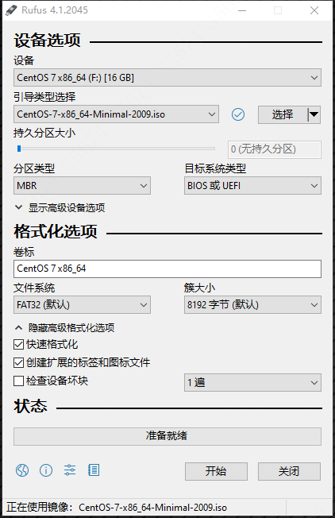

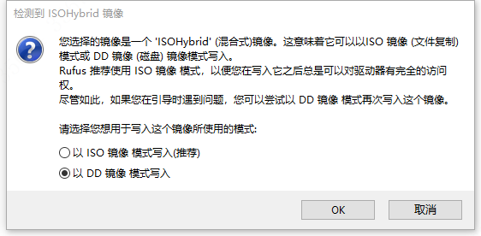

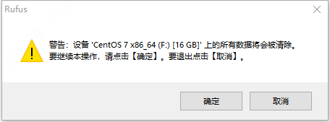

**1.2、物理机系统安装**

使用U盘安装系统如下图

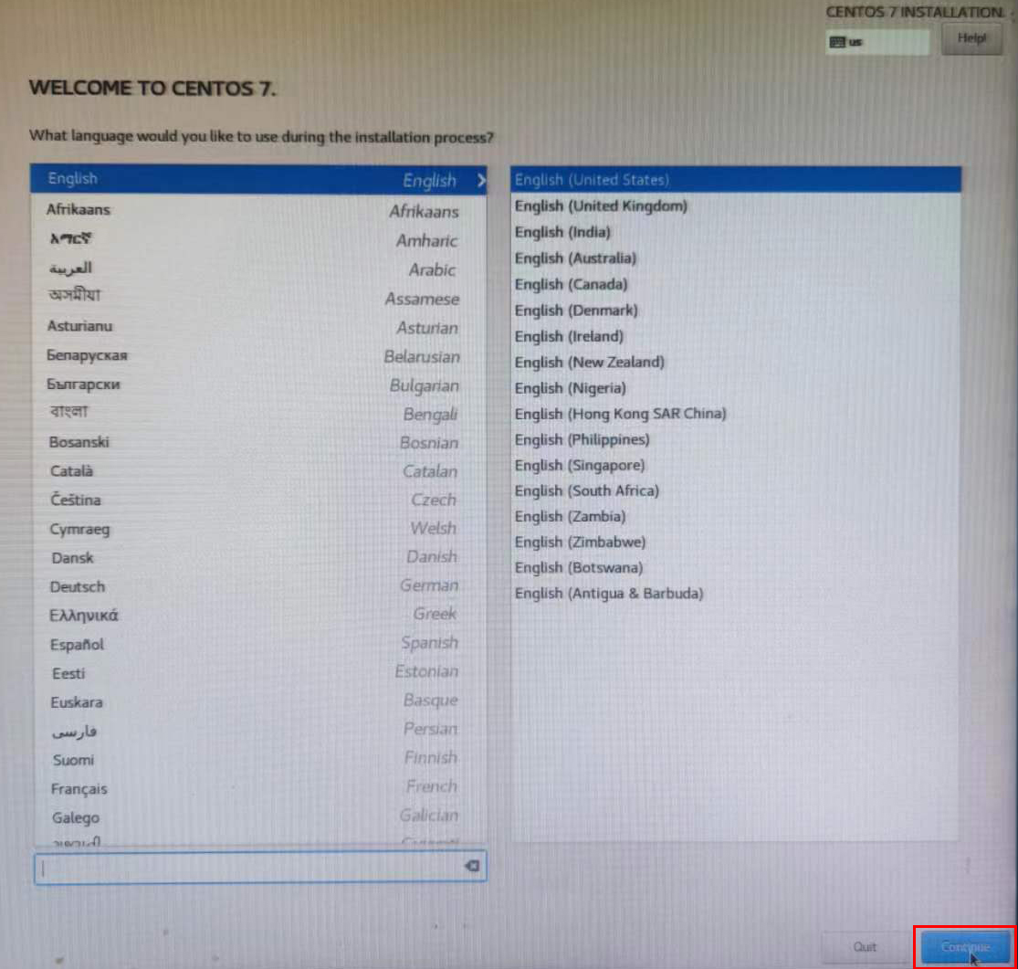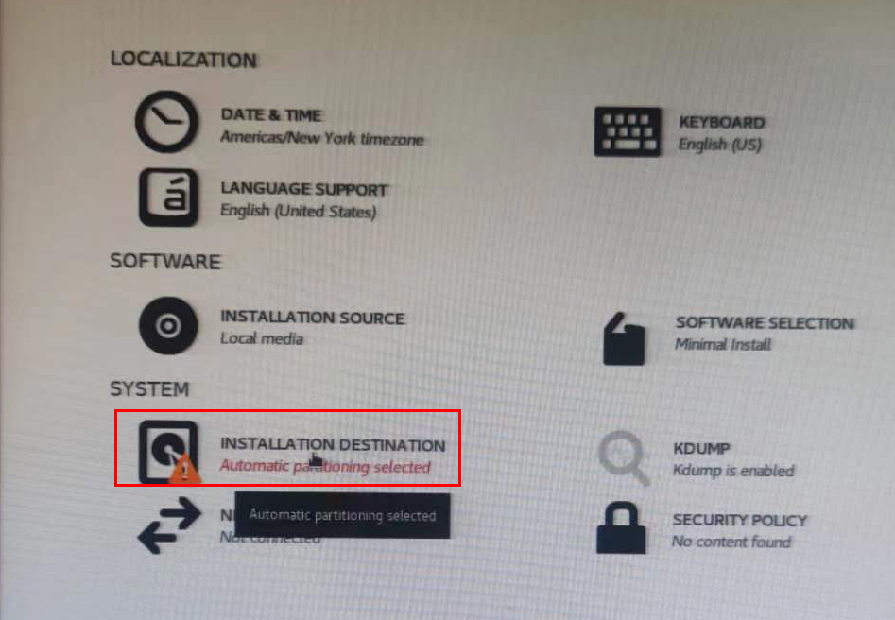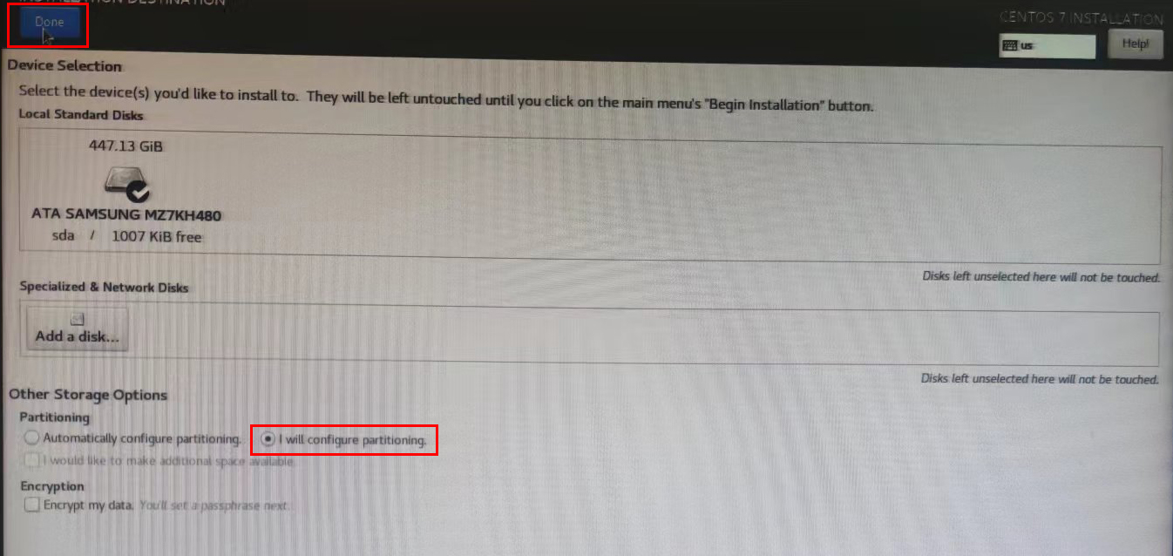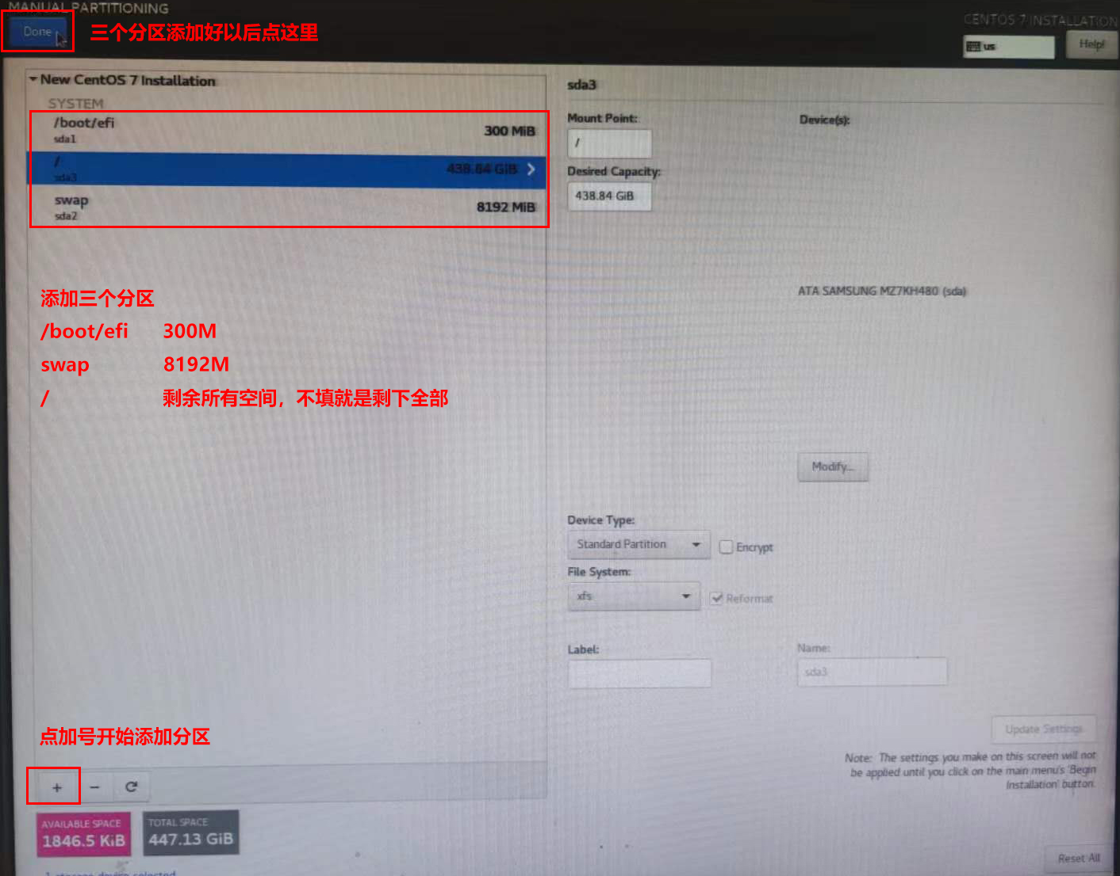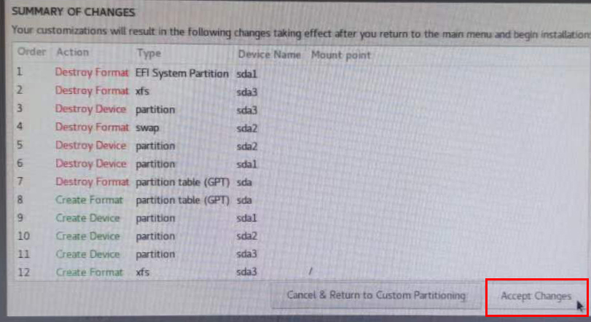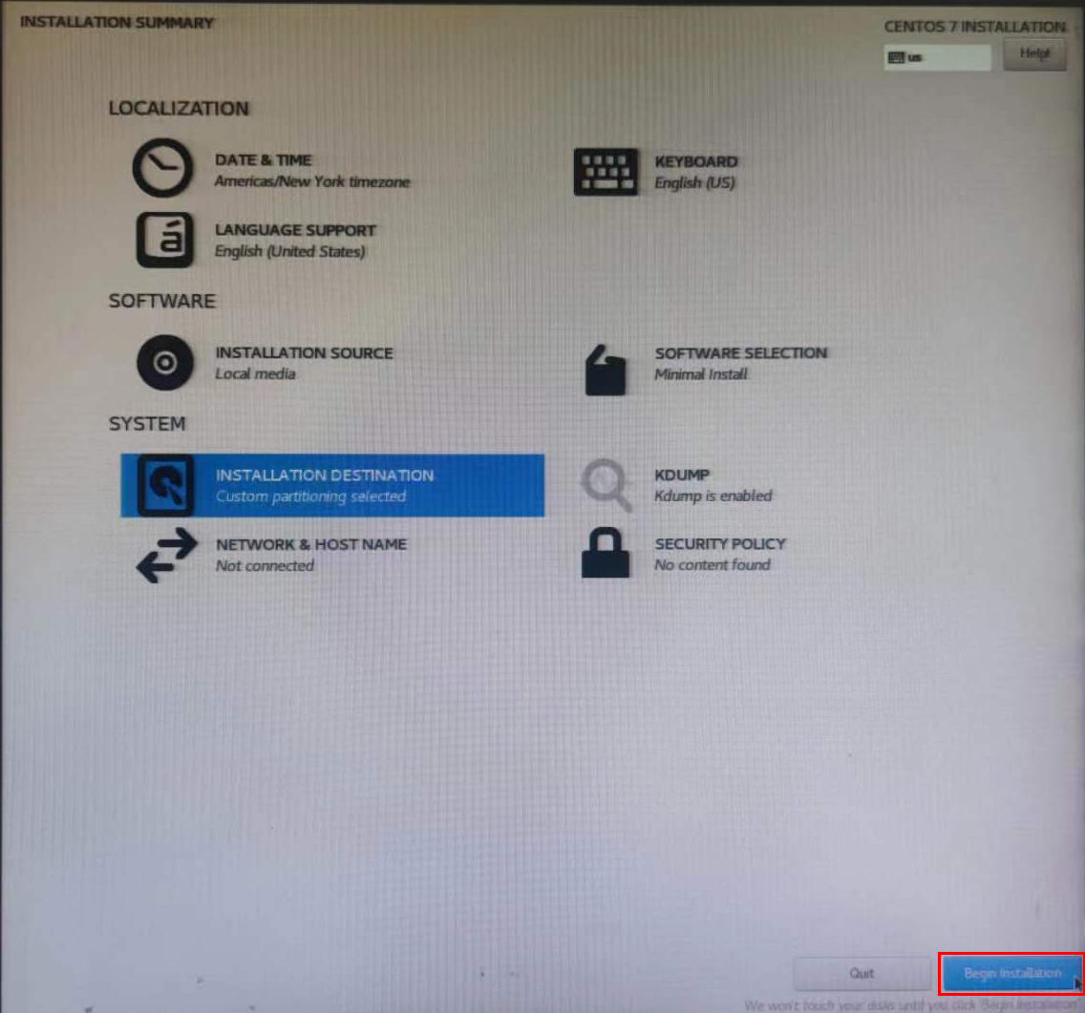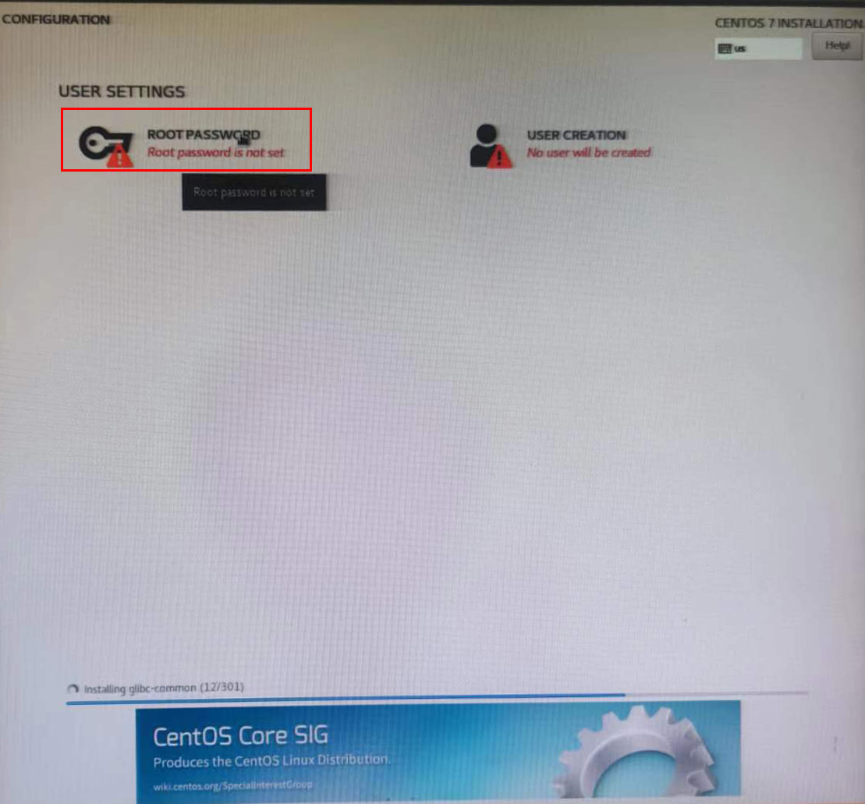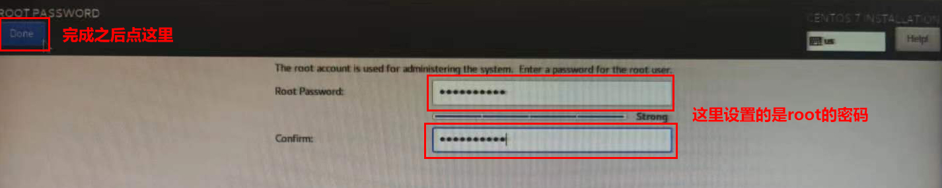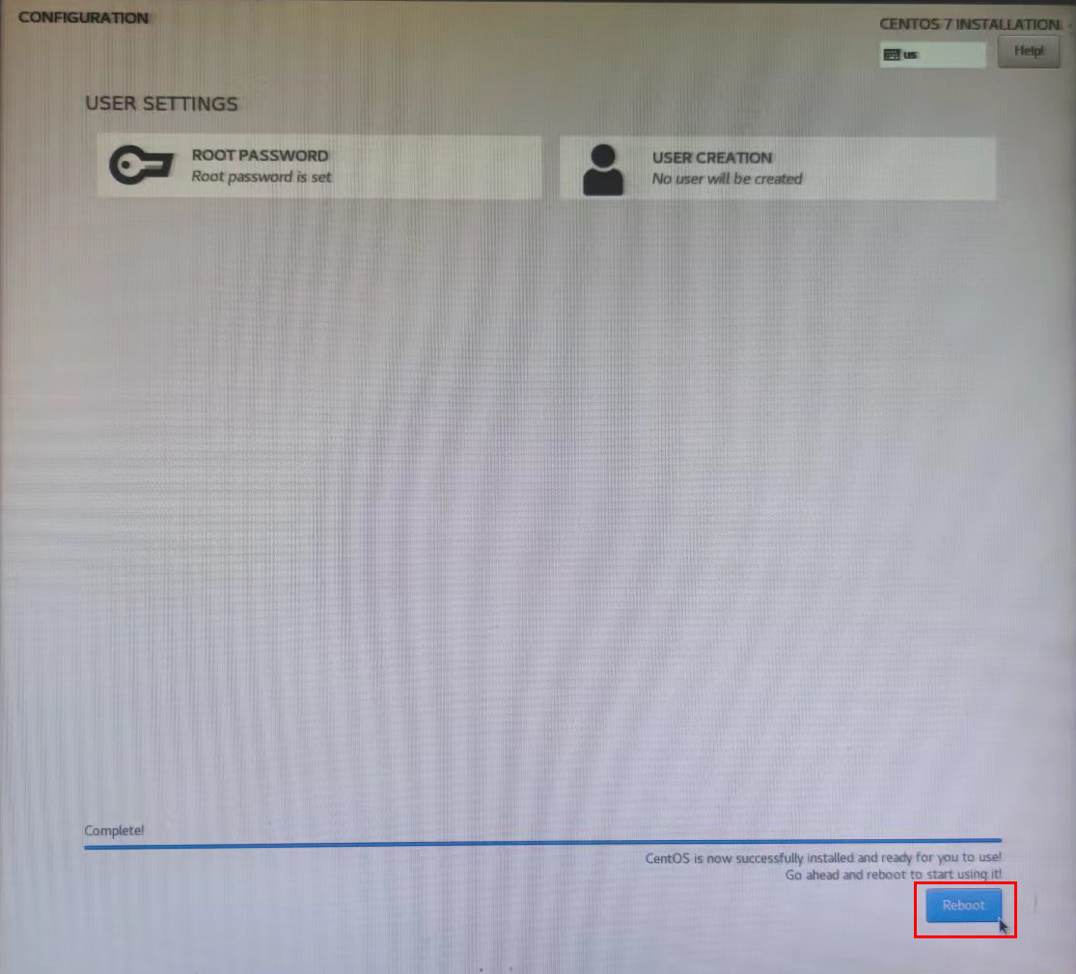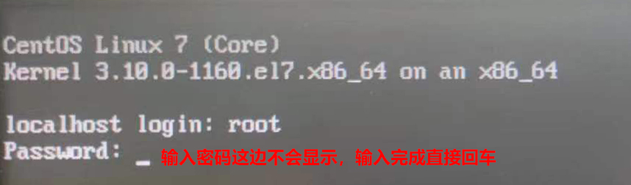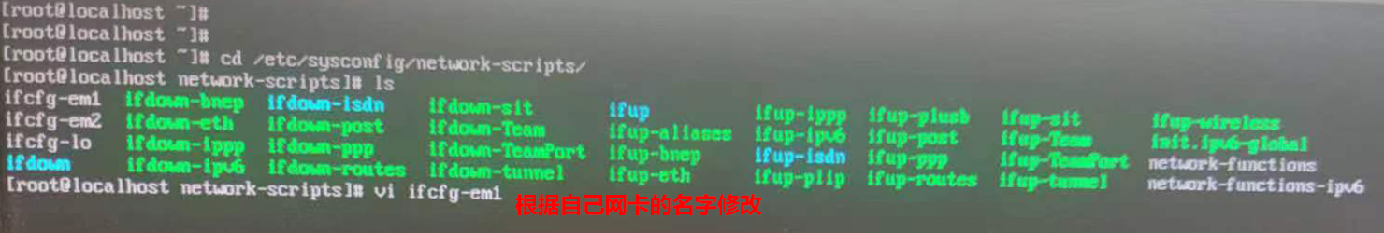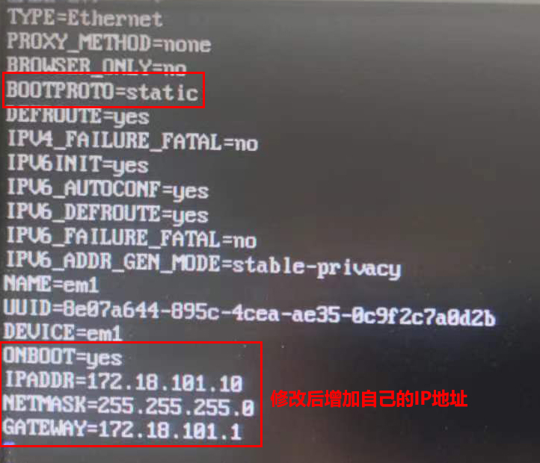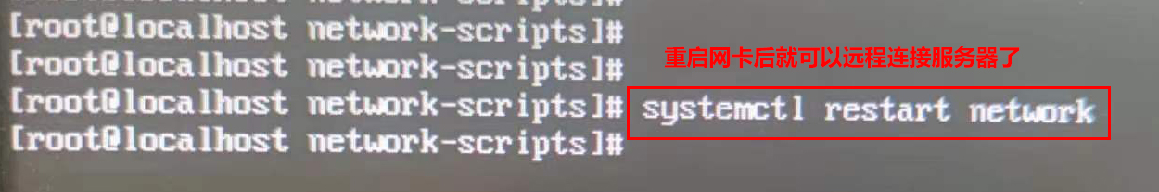

重启完成后可以通过XSHELL等工具直连服务器了，连上后为了配置各类脚本，需要进行网卡改名

1：编辑网卡ifcfg-em1

# vi /etc/sysconfig/network-scripts/ifcfg-em1

把配置文件里面所有em1改为eth0

eth0配置，删除多余选项（可以根据自己的实际IP来填写）

DEVICE=eth0

BOOTPROTO=static

ONBOOT=yes

IPADDR=172.18.101.10

NETMASK=255.255.255.0

GATEWAY=172.18.101.1

2：把网卡ifcfg-em1配置文件名字也修改一下（物理机至少两个网卡，虚拟机一个即可）

# mv /etc/sysconfig/network-scripts/ifcfg-em1 /etc/sysconfig/network-scripts/ifcfg-eth0

3：编辑网卡ifcfg-em2

# vi /etc/sysconfig/network-scripts/ifcfg-em2

把配置文件里面所有em2改为eth1

eth1配置，删除多余选项（按如下配置填写，请勿修改）

DEVICE=eth1

BOOTPROTO=static

ONBOOT=yes

IPADDR=1.1.1.1

NETMASK=255.255.255.0

4：把网卡ifcfg-em2配置文件名字也修改一下

# mv /etc/sysconfig/network-scripts/ifcfg-em2 /etc/sysconfig/network-scripts/ifcfg-eth1

5：内核相关参数修改，根据不同的引导来选择

5.1、UEFI引导修改grub配置文件（如果是BIOS引导不需要改）

# vi /etc/default/grub

将crashkernel=auto修改为crashkernel=128M，在GRUB_CMDLINE_LINUX变量中添加”net.ifnames=0 biosdevname=0 mgag200.modeset=0″

如下：

GRUB_CMDLINE_LINUX="crashkernel=128M spectre_v2=retpoline rhgb quiet net.ifnames=0 biosdevname=0 mgag200.modeset=0"

5.2、UEFI引导重新生成grub配置并更新内核参数（如果是BIOS引导不需执行）

# grub2-mkconfig -o /boot/efi/EFI/centos/grub.cfg

5.3、BIOS引导修改grub配置文件（如果是UEFI引导不需要改）

# vi /etc/default/grub

将crashkernel=auto修改为crashkernel=128M，在GRUB_CMDLINE_LINUX变量中添加”net.ifnames=0 biosdevname=0″

如下：

GRUB_CMDLINE_LINUX=”crashkernel=128M rhgb quiet net.ifnames=0 biosdevname=0″

5.4、BIOS重新生成grub配置并更新内核参数（如果是UEFI引导不需执行）

# grub2-mkconfig -o /boot/grub2/grub.cfg

6 ：重启

# reboot

再次连上服务器后开始添加账号

groupadd -g 500 ymsk

useradd -u 500 -g ymsk ymsk

passwd ymsk

sudo授权

# vi /etc/sudoers

ymsk ALL=(root) NOPASSWD: ALL

完成上述操作后退出root用户，使用ymsk用户重新登录

上传auto.sh和soft文件夹至ymsk用户家目录并使用如下指令进入自动化安装

chmod 755 auto.sh

./auto.sh

**1.3、使用CentOS-7-x86_64-Minimal-2009.iso给虚拟机安装系统**

基本和物理机一致，不同处为分区/boot/efi改为/boot，大小同样300M即可，其余不变

# 第 2 章 RCS和ICS部署

**2.1、应用部署**

**2.1.1全新环境部署**

1. 规范部署包的命名格式，将包的名字重命名为以DH开头的包，例如DH_RTRCS_Chn_IS_BASE_V4.001.0000000.13.R.20230302.tar.gz
2. 上传需要部署的RCS包DH*RCS*tar.gz到/main/fabu目录下，等待上传结束
3. 在/main/fabu 目录下，执行./ Extract_installation.sh，等待更新脚本
4. 在/main/fabu 目录下，执行./start.sh，等待RCS部署结束
5. 上传需要部署的ICS包DH*ICS*tar.gz到/main/fabu目录下，等待上传结束
6. 在/main/fabu 目录下，执行./start.sh，等待ICS部署结束

**2.1.2、增量部署**

请联系AGV相关开发或运维人员进行升级

**2.1.3、修改服务器IP**

请使用ymsk用户登入服务器

进入修改服务器IP脚本存放的目录

[ymsk@localhost ~]$ cd /main/ip

[ymsk@localhost ip]$ ./Modify_ip.sh

输入服务器当前使用的IP就是你现在连的IP后回车，出厂默认为172.18.101.10

Enter the IP currently used by the server: 172.18.101.10

输入服务器的新IP地址，就是你要修改的地址后回车

Enter the new IP address of the server: 192.168.0.10

输入服务器的新子网掩码后回车

Enter a new subnet mask for the server: 255.255.255.0

输入服务器的新网关后回车

Enter a new gateway for the server: 192.168.0.1

全部完成后服务器将自动重启，重启完成后请使用新的IP地址访问服务器

**2.1.4、申请授权**

请使用ymsk用户登入服务器

1：进入生成授权文件的目录

cd /main/license/

2：执行生成需要授权的信息文件

./GetDevice

4：下载deviceEnc.txt文件上传至门户进行授权

**2.2、环境检查**

1. supervisorctl status 检查看门狗下的进程是否为RUNNING

2.若环境正常请尝试登录平台客户端进行配置，若异常请检查部署步骤并尝试重新部署